HTML 5 + CSS 3

* **有個概念：**

HTML：Hyper Text Markup Language（超文字標記語言）

CSS：Cascading Style Sheets（串接樣式表）

JS：JavaScript（網頁程式語言）

HTML

**（內容）**

CSS

**（樣式）**

JS

**（特效）**

* **HTML的架構：**

主要是由三大標籤所涵蓋，即<html>、<head>、<body>，其排列順序及作用，如下：

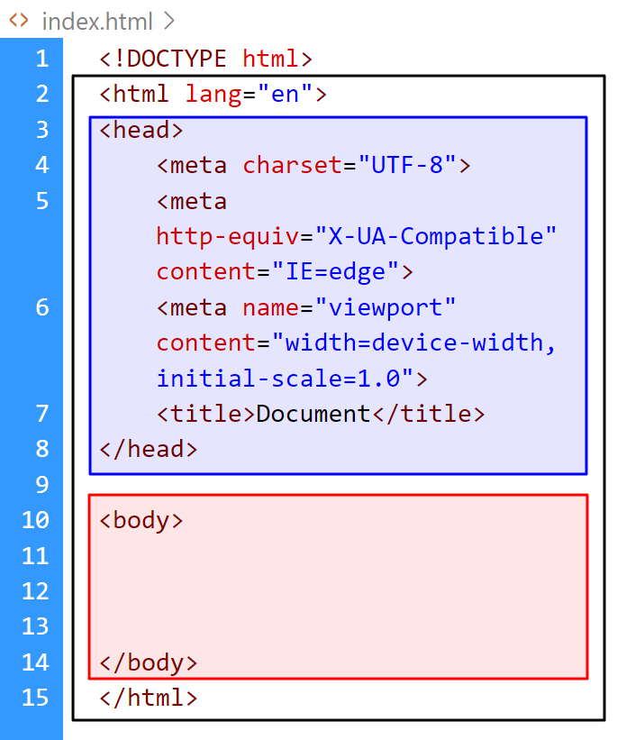

< ! doctype html > 宣告網頁版本

<html> 宣告網頁開始

<head>

頁面屬性設定

</head>

<body>

網頁內容

</body>

</html> 宣告網頁結束

* **常見的HTML標籤：**

|  |  |  |
| --- | --- | --- |
| head區 | | |
| <meta> | ＜meta charset=utf-8"＞  請參閱：<http://www.w3schools.com/tags/ref_language_codes.asp> | |
| <title> | 設定網頁的標題（瀏覽器分頁名稱、書籤名稱、網站名稱） | |
| <style> | 設定CSS的樣式 | |
| body區 | | |
| <h1>～<h6>  <p> | **「標題1」～「標題6」文字**  **段落文字** | 在HTML中，設定如下：  <h1>用DIV搭配CSS來排出第一個網頁版型</h1>  <h2>利用DIV標籤設定網頁架構</h2>  <h3>CSS有夠犀利</h3>  <p>如何使用CSS來美化網頁</p> |
| <div> | 即為一個「方形的容器」，內部可置放任何標籤及網頁內容，主要用來架構網頁版型。 | <div>  放置一堆網頁內容  </div> |
| <table> | 表格 | 設定一個2列3欄的表格架構，如下所示：  <table>  <tr>  <td>網頁內容</td>  <td>網頁內容</td>  <td>網頁內容</td>  </tr>  <tr>  <td>網頁內容</td>  <td>網頁內容</td>  <td>網頁內容</td>  </tr>  </table> |
| <tr> | 表格內的「列」 |
| <td> | 表格內的「儲存格」 |
| <ul> | 項目清單（整體） | 設定一個有4個項目清單的架構，如下所示：  <ul>  <li>關於我們</li>  <li>最新消息</li>  <li>產品介紹</li>  <li>服務據點</li>  </ul> |
| <li> | 項目清單中的子清單 |
| <a> | 超連結 | <a>為一個超連結標籤，設定CSS時有4種效果：  a:link 為未瀏覽時的效果  a:visited 為瀏覽過後的效果  a:hover 為滑鼠滑過時的效果  a:active 為滑鼠按下時的效果 |
| <img> | 圖片 |  |
| HTML5新增了一些新的語意標籤：  <header>、<nav>、<section>、<article>、<aside>、<footer> | | |

* **CSS語法的架構：**

主要是由三個部分所構成： 設定的對象 、 樣式 、 設定值 ，如下所示：

p { background-color : #FC0 ; }

**設定的對象** { **樣式**：**設定值**； }

* **CSS語法放置的位置：**

1. 網頁標籤內：（效力僅達單一對象）

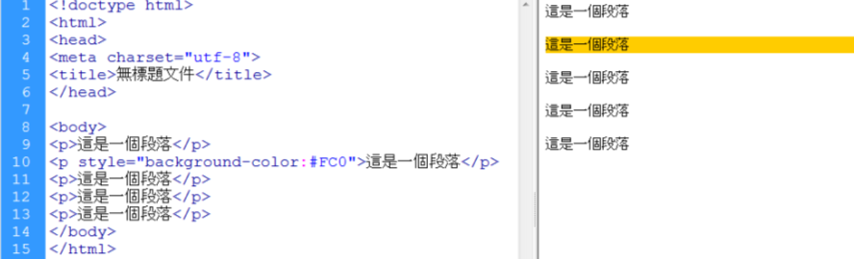

1. 網頁<head>區內：（效力可達單張網頁內的同類對象）

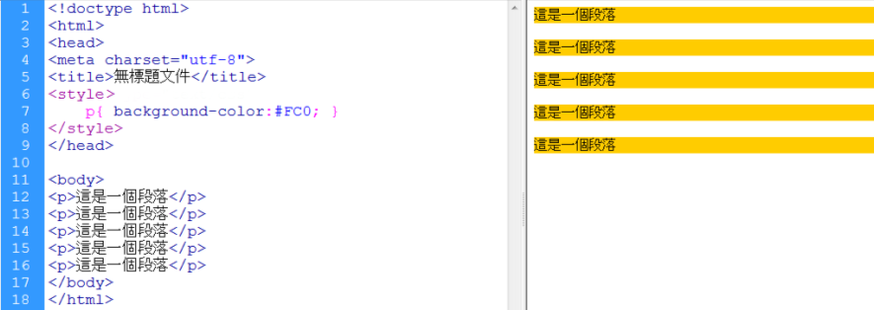

1. 外部連結：（效力可達整個網站內的同類對象）

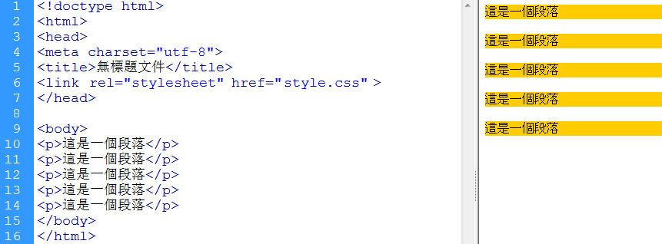

【01】文字設定：

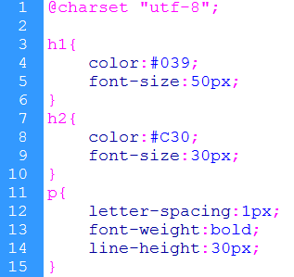

【02】命名與設定：

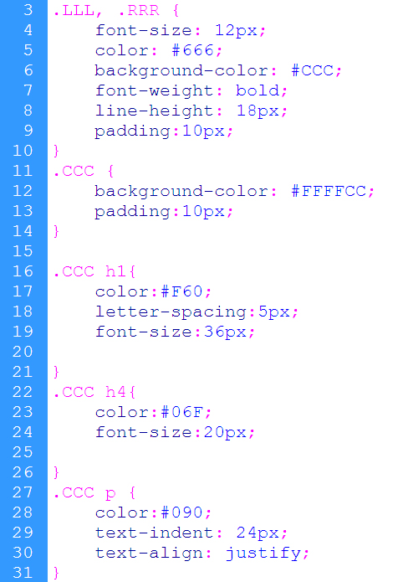

**Padding**

**Margin**

註1：類別與ID

註2：逗號（,）的使用

註3：子代選取器

註4：padding與margin的區別與寫法 ／ HTML預設值參考

【03】超連結設定：

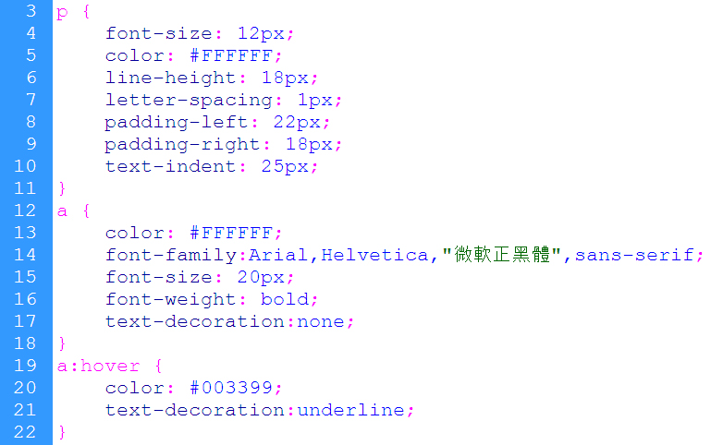

註1：繼承權與優先權

註2：字型設定問題（sans-serif與serif的區別）

【04】都是盒子（認識盒模型）：

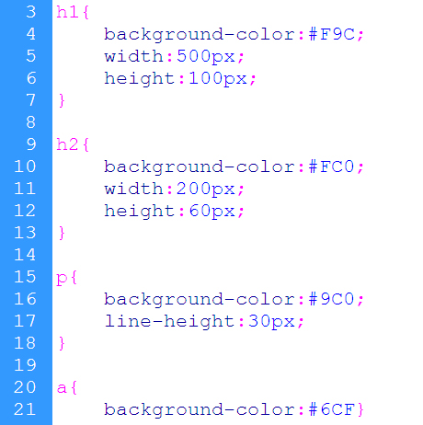

註1：盒子預設寬度為100%；盒子預設高度：以內容高為高（ 沒內容即沒有高度）

註2：所有標籤都是盒子；就<a>例外，不是盒子

【05】按鈕製作：

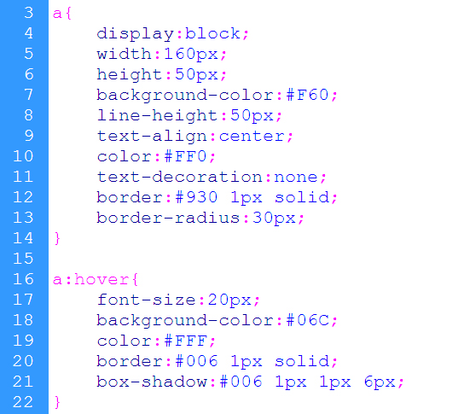

註1：<a>不是盒子，模擬成盒子

註2：邊框的設定規則

註3：圓角的設定規則

註4：陰影的設定規則

註5：漸層語法設定─ <http://www.colorzilla.com/gradient-editor/>

【06】設定DIV – 水平置中：

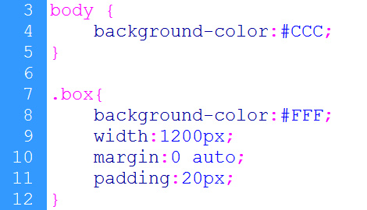

【07】網頁圖片顯示方式1 ─ 直接在網頁內插入圖片：

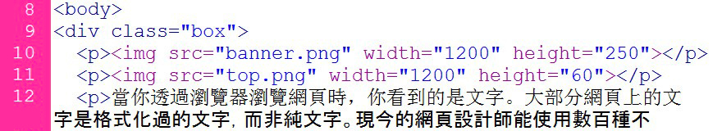

【08】網頁圖片顯示方式2 ─ 利用CSS設定背景圖：

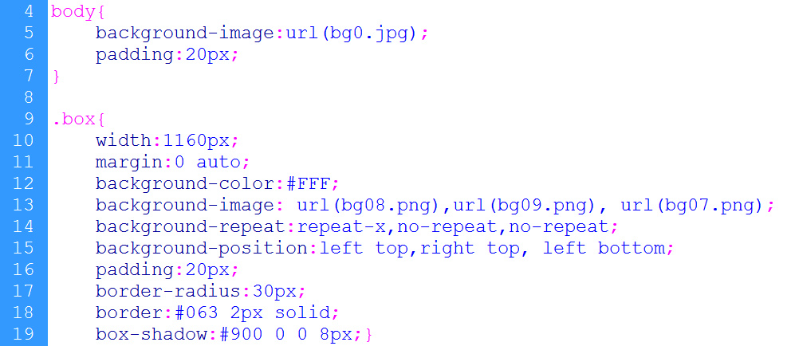

【09】背景圖固定-fixed：

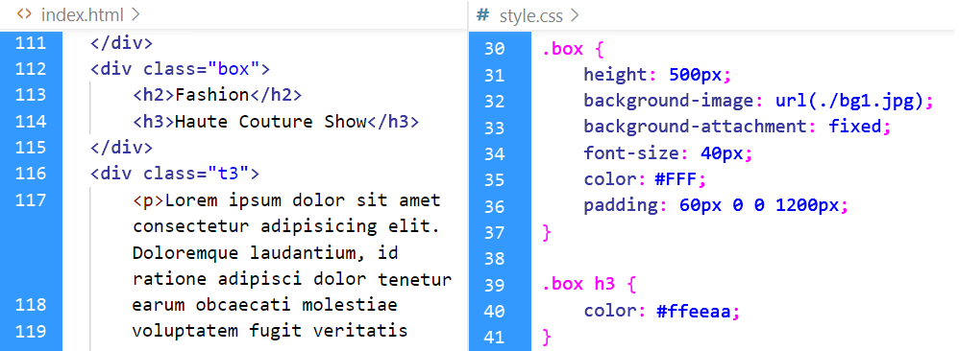

註：繼承與優先

在.box中設定font-size：40px，那麼.box內的<h2>、<h3>各為多少像素？

【10】背景圖尺寸：

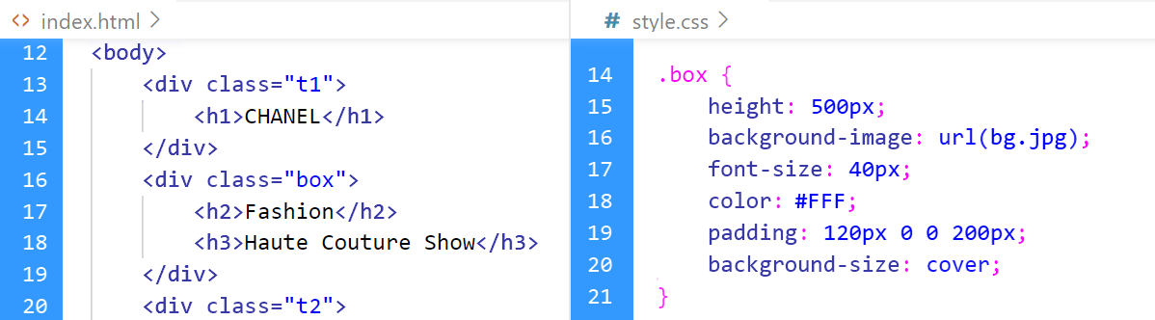

註：background-size：300px 200px／100% auto／cover／contain

Cover：將背景圖放至最大以覆蓋整個容器（多餘影像會被裁掉）

Contain：將背景圖縮至容器內（不足的區域即重複其影像）

【11】圖片按鈕製作 ─ text-indent：

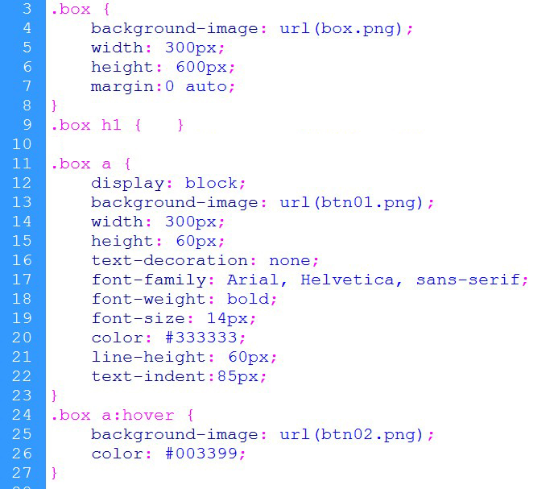

註：padding／text-indent／text-align的區別

【12】直向清單 ─ ul、li：

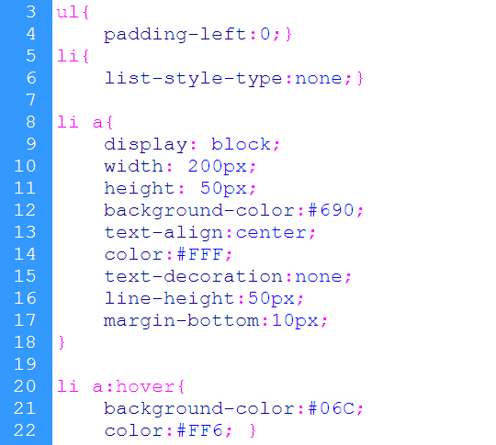

註1：ul、li、a之間的盒模型關係

註2：ul預設的padding-left：40px；

註3：li有預設的實心圓點（list-style：disc）

【13】重置：

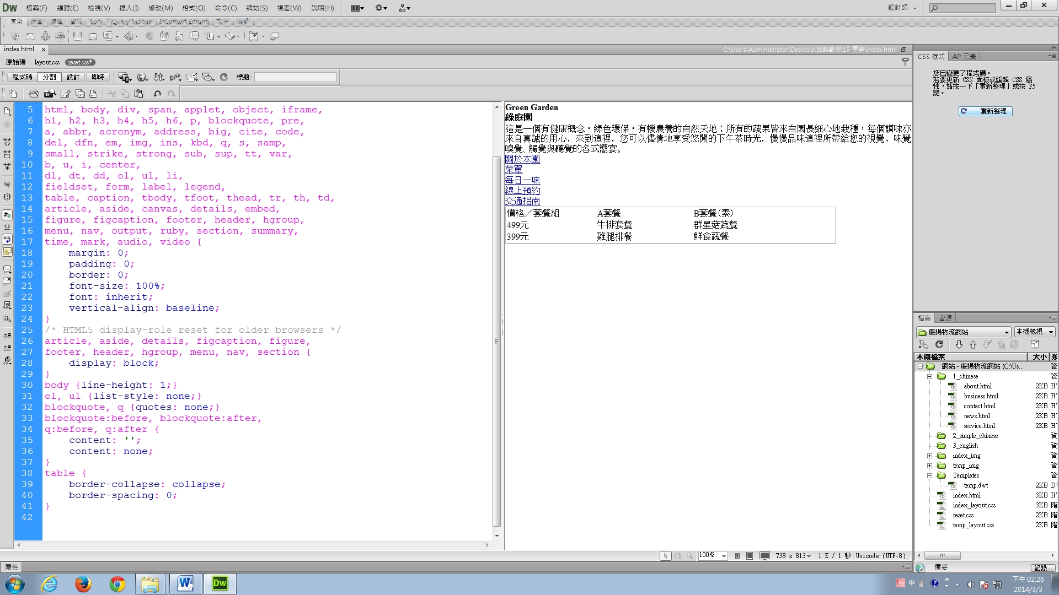

註：Reset連結與修改

註：Reset破壞性的重置

註：Normalize.css的應用

註：多個css檔連結的方法

【14-1】定位1 – padding-margin：（標題）

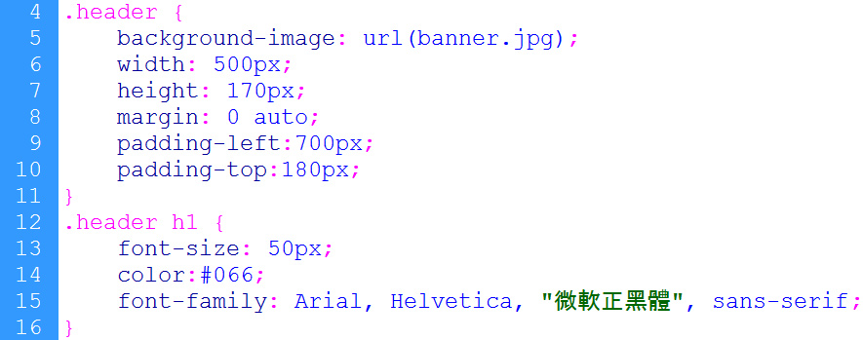

【14-2】定位1 – padding-margin：（標題與文字）

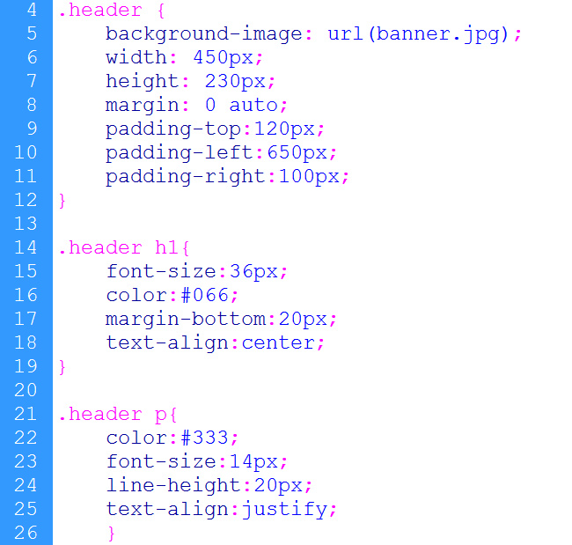

【15】定位2 – position：（標題與文字）

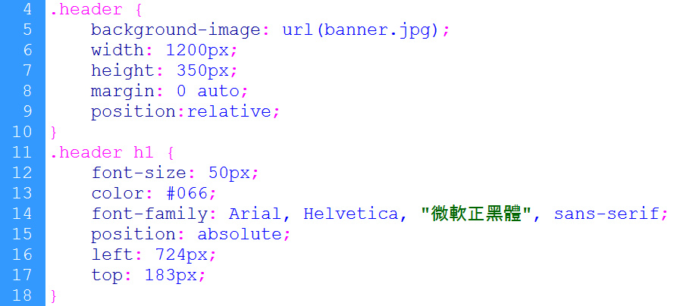

**水平排列：**

**註：盒子預設寬度為100%，預設高度以內容高為高；沒有內容就沒有高了，盒子會關閉**

|  |  |  |  |
| --- | --- | --- | --- |
| 水平排列 | | 當物件（子盒）設定為浮動後，外盒（母盒）會自動閉合 | 下方物件會自動向上遞補位子 |
| 兩者皆為**浮動** | float:left（自己） | 1. 強迫設定height 2. overflow:hidden（自動抓高） | clear:both |
| position:relative（母盒）  position:absolute（自己）   1. left / right 2. top / bottom 3. z-index | 強迫設定height | 無 |

【16】水平排列1 – float：（橫向清單）

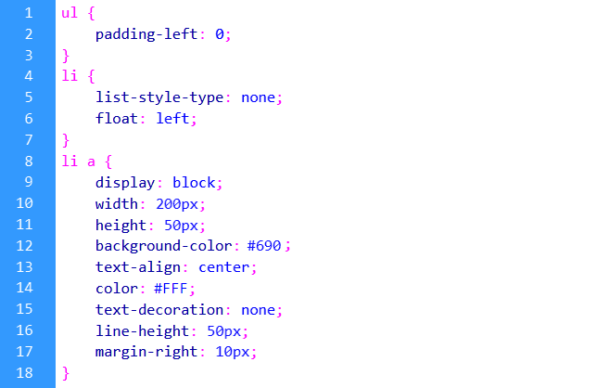

【17】水平排列2 – position：（Logo與清單）

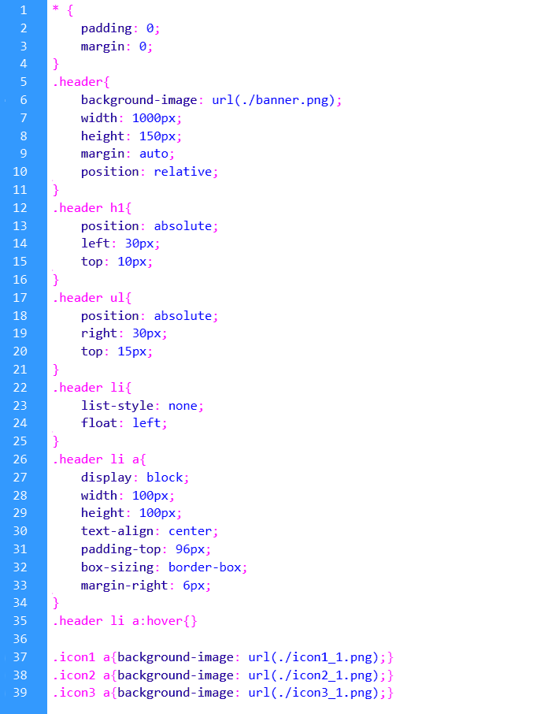

【18】彈性伸縮的盒子 ─ FlexBox：**（所有指令皆設定在母層，只有align-self、flex例外）**

* display：flex
* flex-wrap：
* nowrap：預設值，單行
* wrap：多行
* wrap-reverse：多行，但內容元素反轉
* flex-direction：
* row：預設值，由左到右，從上到下
* row-reverse：與 row 相反
* column：從上到下，再由左到右
* column-reverse：與 column 相反
* justify-content：
* flex-start：預設值，靠左對齊
* flex-end：靠右對齊
* center：水平置中
* space-between：平均分配內容與內容之間的間距
* space-around：平均分配所有內容及左右兩邊的間距（但左右兩側較小，中間間距較大）
* space-evenly：完全均分
* align-items：（單行對象）
* flex-start：靠上對齊
* flex-end：靠下對齊
* center：垂直置中

**（ 垂直對齊 ）**

* stretch：預設值，將內容全部撐開至最高的高度
* baseline：以所有內容的基線作為對齊標準
* align-content：（多行對象）
* flex-start：預設值，靠上對齊
* flex-end：靠下對齊
* center：垂直置中
* space-between：將第一行與最後一行分別對齊最上方與最下方，將中間間距均分
* space-around：平均分配所有內容及上下兩邊的間距
* stretch：內容全部撐開
* align-self：與align-items相同，但用於「子容器」

align-self是寫在子層內，單獨針對該子層。

* flex：flex-grow（成長）／flex-shrink（收縮）／flex-basis（寬度）
* flex-grow：當父元素空間大於子元素時，將「剩餘空間」依比例分配給有設定的子元素
* flex-shrink：當父元素空間小於子元素時，將「不足空間」依比例壓縮給有設定的子元素
* flex-basis：設定子元素的基本寬度（flex-basis的權限高於width）

.box（母盒）

.b3（子盒）

.b2（子盒）

.b2（子盒）

.b1（子盒）

.b1（子盒）

align-self:flex-end;

align-items:flex-start;

.b4（子盒）

.b4（子盒）

align-content:center;

.b5（子盒）

.b6（子盒）

【19-1】flex：（橫向清單）



【19-2】flex：（Logo與清單）

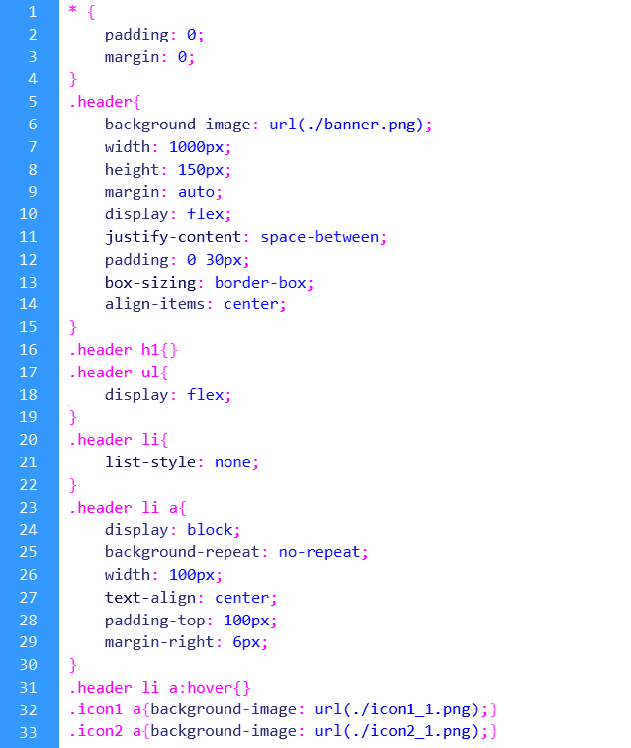

註1：

.header不能下align-content:center的原因，有二：① align-items不可用預設值；② 必須要下flex-wrap；換句話說，就是align-content要生效的成因即為上述兩點。

註2：

.header li a不下box-sizing:border-box的原因，是因為「當height:100px和padding-top:100px都存在時，那麼文字就變成溢出狀態了」

【20】直書文字：

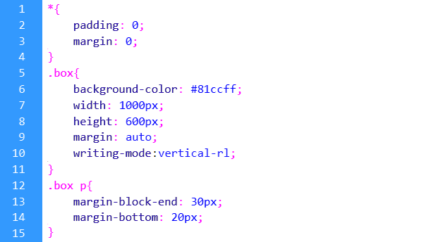

註：writing-mode要下在誰身上？ .box{ } 還是 p{ }

註：writing-mode:horizental-tb／vertical-lr／vertical-rl

註：margin-top與margin-block-start的區別

註：text-align:left與text-align:right

【21】書寫方向 – direction：

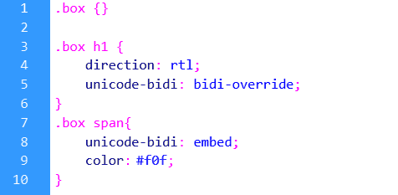

註：unicode-bidi:embed用於嵌套在「行內元素」

註：行內元素標籤：<i>、<b>、<span>

【22】字元元素 vs字型嵌入：

|  |  |  |  |
| --- | --- | --- | --- |
|  | 粗體 | 斜體 | 空元素 |
| 有語義 | <strong> | <em> |  |
| 無語義 | <b> | <i> | <span> |
| 預設值 | font-weight:bolder | font-style:italic |  |

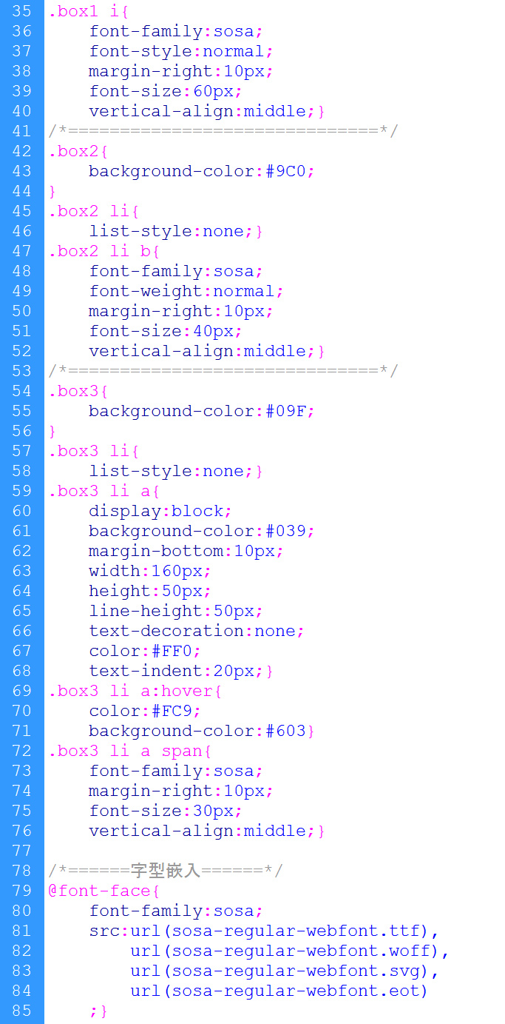

【23】變形 – transform：

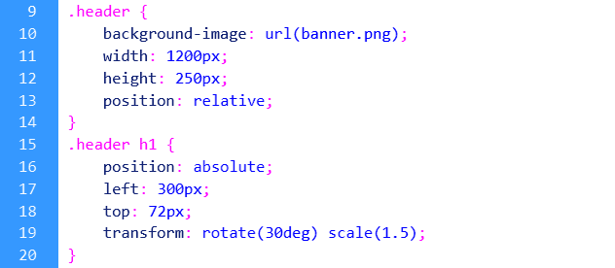

註：transform有4個參數設定，分別為：

1. 縮放 ─ scale(倍數)
2. 旋轉 ─ rotate(30deg)
3. 傾斜 ─ skew(30deg)
4. 位移 ─ translate(20px)

【24】變形 – transform 3D：

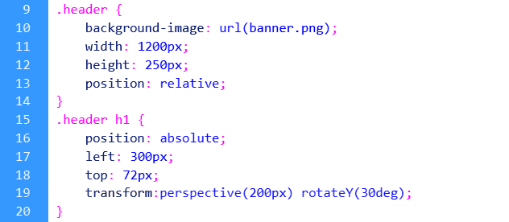

【25】過渡 – transition：

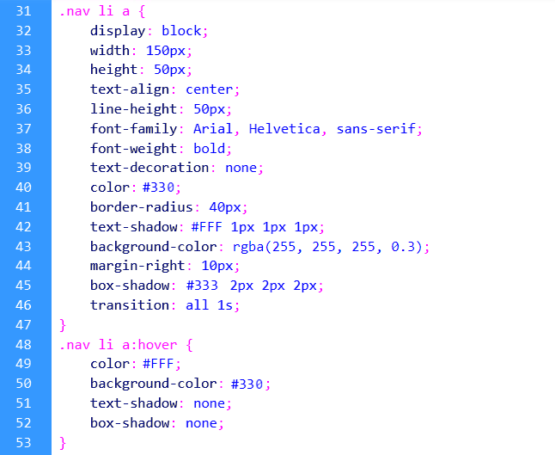

【26】動畫 – animation：

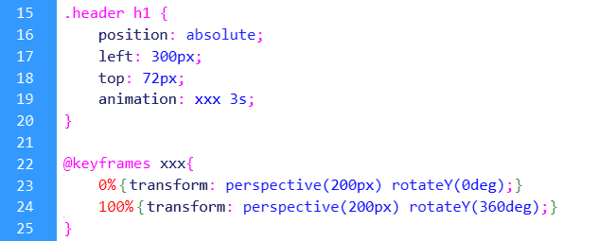

【27】嵌入影音：

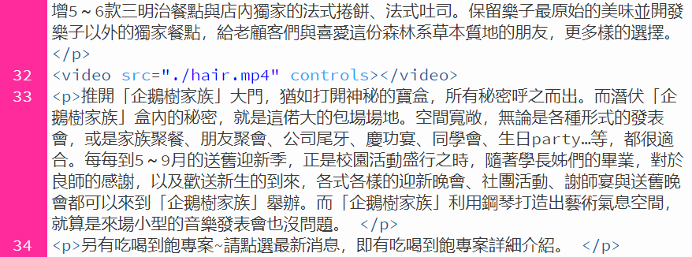

【28】單欄式版型：

寫法：

.container>.header{xxx}*4

|  |
| --- |
| 標題區 |
| 選單區 |
| 內容區 |
| 版權區 |

【29】雙欄式版型：

寫法：

.container>.header{xxx}*4

|  |  |
| --- | --- |
| 標題區 | |
| 選單區 | 內容區 |
| 版權區 | |

【30】三欄式版型：

寫法：

.container>.header{xxx}*5

|  |  |  |
| --- | --- | --- |
| 標題區 | | |
| 選單區 | 內容區 | 選單區  廣告區 |
| 版權區 | | |

【31】範本製作 – Sosa美食網：

style.css

共同設定

index.html

news.html

about.html

index_css.css

個別設定

news_css.css

個別設定

about_css.css

個別設定

【32】RWD自適應版型：

|  |  |
| --- | --- |
| 製作條件 | 說明 |
| 規劃斷點 | 768～1200～1200以上 |
| 手機優先／桌機優先 | 先寫手機的CSS還是先寫桌機的CSS |
| 媒體詢問設定 |  |
| @media screen and (max-width:1200px) and (min-width:769px){ 平板CSS }  @media screen and (max-width:768px){ 手機CSS } | |

註：判斷與繼承

註：圖片是否縮放／縮放的方式